|  |  |
| --- | --- |
| **署徽** | **法務部行政執行署花蓮分署新聞稿**  發稿日期：113年10月23日  發稿機關：法務部行政執行署花蓮分署  聯 絡 人：行政執行官邱俊諭  連絡電話：03-834-8516 |

**您的居住環境衛生與安全，我來守護**

**花蓮分署出動「無人機」法拍不動產**

為貫徹行政院「五打七安」政策，強化辦理與前開政策相關之案件，法務部行政執行署通令全國13分署，同步於113年11月11日上午11時舉行全國聯合拍賣，以宣示政府不遺餘力打擊「黑、金、槍、毒、詐」，守護「治安、食安、道安、工安、校安、居安、資安」之決心。張姓男子在臺北市北投區一帶非法棄置廢棄物，由於棄置地點鄰近民宅與基隆河，嚴重影響居民居住衛生環境，遭處罰鍰未繳被移送執行。花蓮分署將於上開期日，拍賣其位於臺東縣東河鄉之不動產，並出動無人機進行空拍，歡迎有興趣民眾觀賞參考（**https://youtu.be/qHA-cb3aImM**），並踴躍參與投標應買。

花蓮分署表示，年約57歲的張男，於109年間，在臺北市北投區承德路七段附近非法棄置營建廢棄物，經臺北市政府環境保護局裁處罰鍰並限期清理，惟張男遲未清理，該局再對張男連續裁處22次罰鍰。由於張男對於罰單亦置之不理，案經該局陸續移送強制執行，累計高達645萬元。花蓮分署受理後，迅即查封其名下位於臺東縣東河鄉之不動產，並訂於下個月「雙11」（11月11日）進行拍賣。其中，甲標不動產係位於臺東縣東河鄉泰源村本部落房地，房屋部分為一層樓未辦保存登記建物，屋況雖較老舊，然因緊鄰馬路，附近生活機能健全，合併拍賣價僅100萬元，頗具投資潛力。乙標不動產為東河鄉1025地號，面積達1,712平方公尺，土地方正平整，鄰近馬武溪，很適合農作，附近環境優美，底價只要65萬元，可說是不容錯過的好物件。為保障應買人權益，本次拍賣除於拍賣網站提供360度環景照供民眾瀏覽外，更提供無人機空拍實景影片，讓民眾可從空中各個視角俯視拍賣標的及周邊環境，以做為是否應買及出價之參考。

花蓮分署特別提醒，本次拍賣會，係為落實行政院「五打七安」政策所特別加開，與「123聯合拍賣會」時間不同。不動產部分從113年11月11日(星期一)上午10時30分起開放投標，上午11時整開標，民眾亦可選擇「通訊投標」方式應買。更多詳細拍賣物件及資訊，請參閱拍賣網站所公告之拍賣訊息（https://gov.tw/3eF）。歡迎民眾踴躍參與本次拍賣活動，共同響應五打七安政策，守護安定公義社會。

★臺東縣東河鄉不動產空拍影片連結：https://youtu.be/qHA-cb3aImM



★本分署不動產拍賣網站連結：https://gov.tw/3eF

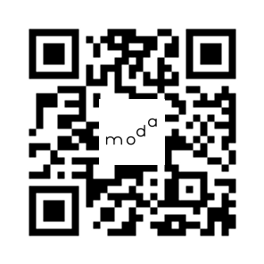

★臺東縣東河鄉不動產公告連結：https://gov.tw/GAU



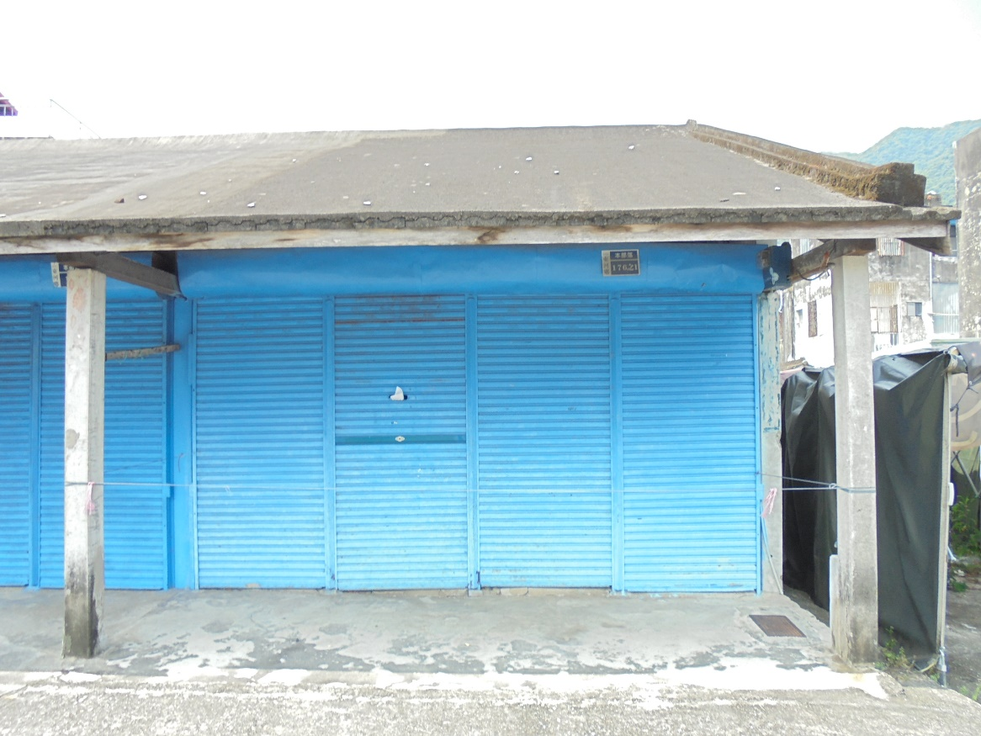

（臺東縣東河鄉本部落房地平面照片）

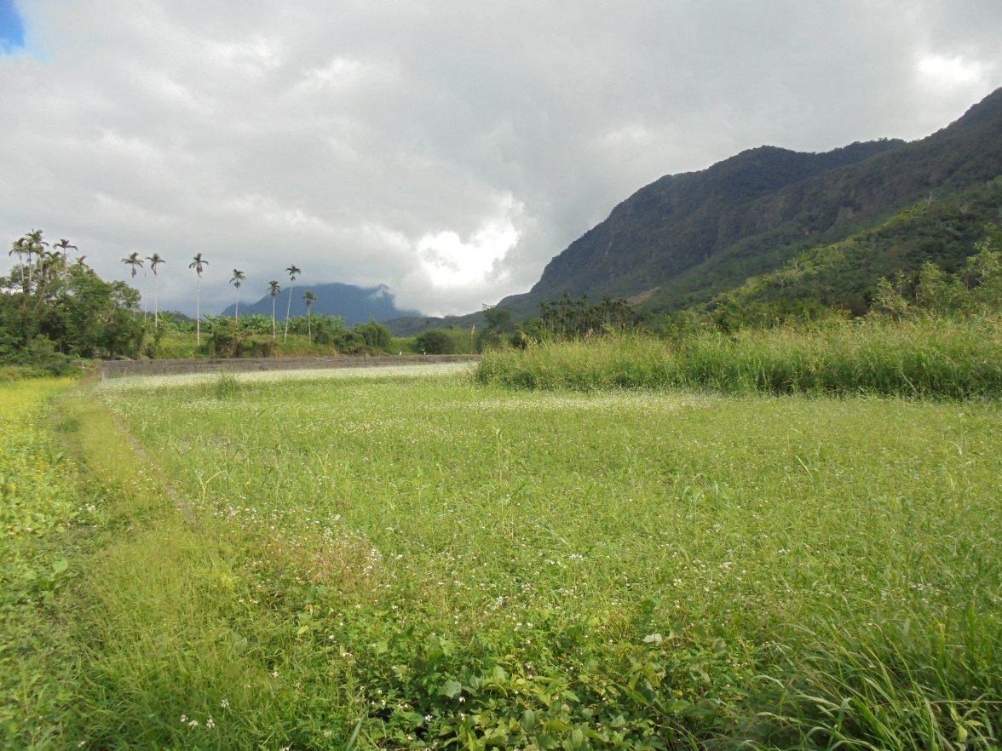

（臺東縣東河鄉高原段1025地號土地平面照）

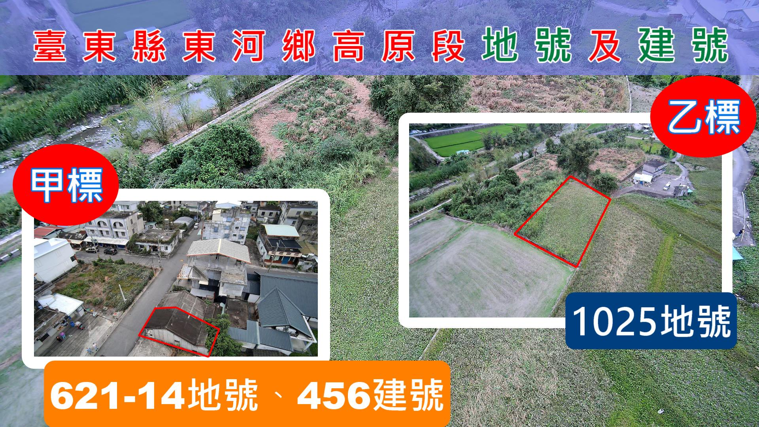

（臺東縣東河鄉不動產無人機空拍畫面）